Міністерство освіти та науки України
Національний університет “Львівська політехніка”
Інститут інформаційно-комунікаційних технологій та електронної інженерії
Кафедра інформаційно-комунікаційних технологій


ЗВІТ
з лабораторної роботи №9
з дисципліни “Об’єктно-орієнтоване програмування, ч.2”

Виконав:
Ст. гр. ІХ-22
Максимчук А.В.

Прийняла:
Гордійчук-Бублівська О.В.

Львів 2026
Тема роботи: Візуалізація даних за допомогою бібліотеки Seaborn
Мета роботи: Навчитися працювати з бібліотекою Seaborn для візуалізації даних. Ознайомитися з основними типами графіків, які надає бібліотека, навчитися застосовувати їх для аналізу даних.
Завдання 1 Підготовка середовища та завантаження даних
Імпортуйте необхідні бібліотеки.
Завантажте файл Job opportunities.csv
Оскільки Salary Range - текстове поле, створіть числову колонку Average Salary
Код програми 1:
import seaborn as sns
import pandas as pd
import matplotlib.pyplot as plt
import numpy as np
# Створення тестових даних
data = {
'Protocol': ['TCP', 'UDP', 'HTTP', 'HTTPS', 'FTP'] * 20,
'Latency (ms)': np.random.uniform(10, 100, 100),
'Throughput (Mbps)': np.random.uniform(50, 500, 100),
'Packet Loss (%)': np.random.uniform(0, 2, 100)
}
df = pd.DataFrame(data)
Завдання 2. Створення стовпчастої діаграми (Barplot)
Побудуйте діаграму, яка показує залежність середньої зарплати (Average Salary) від рівня досвіду (Experience Level).
Дайте відповідь на запитання про те, як змінюється середня зарплата залежно від рівня досвіду.
Код програми 2.:
def plot_box(df):
plt.figure(figsize=(10, 6))
sns.boxplot(x='Protocol', y='Latency (ms)', data=df, palette='Set2')
plt.title('Розподіл затримки за типами протоколів')
plt.show()
Завдання 3. Створення діаграми розмаху (Boxplot)
Створіть діаграму розмаху для відображення розподілу зарплат (Average Salary) за галузями (Industry).
Підказка: Щоб підписи по осі X не накладалися, можна використати:
plt.figure(figsize=(12, 6)) - більше місця для діаграми;
plt.xticks(rotation=45, ha='right') - ha='right' запобігає накладанню тексту;
plt.tight_layout() - автоматично підлаштовує відступи.
Зробіть висновок про те, у яких галузях спостерігається вищий рівень зарплат і більший розкид значень порівняно з іншими.
Код програми 3.:
def plot_scatter(df):
plt.figure(figsize=(10, 6))
sns.scatterplot(x='Latency (ms)', y='Throughput (Mbps)', hue='Protocol', data=df, s=100)
plt.title('Зв\'язок між затримкою та пропускною здатністю')
plt.grid(True)
plt.show()
Завдання 4. Створення теплової карти (Heatmap)
Створіть теплову карту для аналізу кількості вакансій за рівнем досвіду (Experience Level) та галуззю (Industry).
Підказка: Можна припустити, що кількість вакансій рівна кількості рядків у датафреймі. Тоді скористатися crosstab(), що підрахує кількість рядків у датафреймі df, які одночасно мають певний рівень досвіду та відносяться до певної галузі:
pivot_table = pd.crosstab(df['Experience'], df['Industry'])
Або ж використати groupby()
Зробіть висновок про те, де спостерігається найбільша кількість вакансій.
Код програми 4.:
def plot_violin(df):
plt.figure(figsize=(10, 6))
sns.violinplot(x='Protocol', y='Throughput (Mbps)', data=df, inner="quart")
plt.title('Щільність розподілу пропускної здатності')
plt.show()

Завдання 5 Створення точкової діаграми (Scatterplot)
Відобразіть залежність зарплати (Average Salary) від року публікації вакансії (Year, треба витягнути з Date Posted). Точки на графіку пофарбуйте за рівнем досвіду (hue='Experience Level').
Зробіть висновки коли спостерігається тенденція до зростання зарплат, для вакансій з яким рівнем досвіду.

Код програми:
def plot_heatmap(df):
plt.figure(figsize=(8, 6))
# Обчислюємо кореляцію тільки для числових стовпців
corr = df.select_dtypes(include=[np.number]).corr()
sns.heatmap(corr, annot=True, cmap='coolwarm', fmt=".2f")
plt.title('Матриця кореляції мережевих показників')
plt.show()

Завдання 6 Парні графіки (Pairplot)
Створіть парні графіки для аналізу взаємозв’язків між зарплатою, роком та рівнем досвіду.
Зробіть висновки з отриманих залежностей та в чому полягає відмінність точкової діаграми від парних графіків.

Код програми:
import seaborn as sns
import pandas as pd
import matplotlib.pyplot as plt
import numpy as np
# 1. Генерація даних для аналізу
np.random.seed(0)
protocols = ['TCP', 'UDP', 'HTTP', 'HTTPS', 'FTP']
df = pd.DataFrame({
'Protocol': np.random.choice(protocols, 200),
'Latency (ms)': np.random.normal(40, 10, 200),
'Throughput (Mbps)': np.random.normal(300, 50, 200),
'Load': np.random.choice(['Low', 'Medium', 'High'], 200)
})
# 2. Глобальне налаштування стилю Seaborn
sns.set_theme(style="ticks")
plt.rcParams['figure.dpi'] = 100
# 3. Створення комбінованого графіка з кастомізацією
plt.figure(figsize=(12, 7))
plot = sns.swarmplot(x='Protocol', y='Throughput (Mbps)', hue='Load', data=df, palette='viridis')
# 4. Налаштування анотацій та легенди
plt.title('Детальний аналіз пропускної здатності при різному навантаженні', fontsize=15, pad=20)
plt.xlabel('Протокол передачі даних', fontweight='bold')
plt.ylabel('Швидкість (Mbps)', fontweight='bold')
plt.legend(title='Рівень навантаження', bbox_to_anchor=(1.05, 1), loc='upper left')
# Очищення вигляду (прибираємо зайві лінії зверху та справа)
sns.despine()
# 5. Збереження та вивід
plt.tight_layout()
plt.savefig('final_report_plot.png')
plt.show()
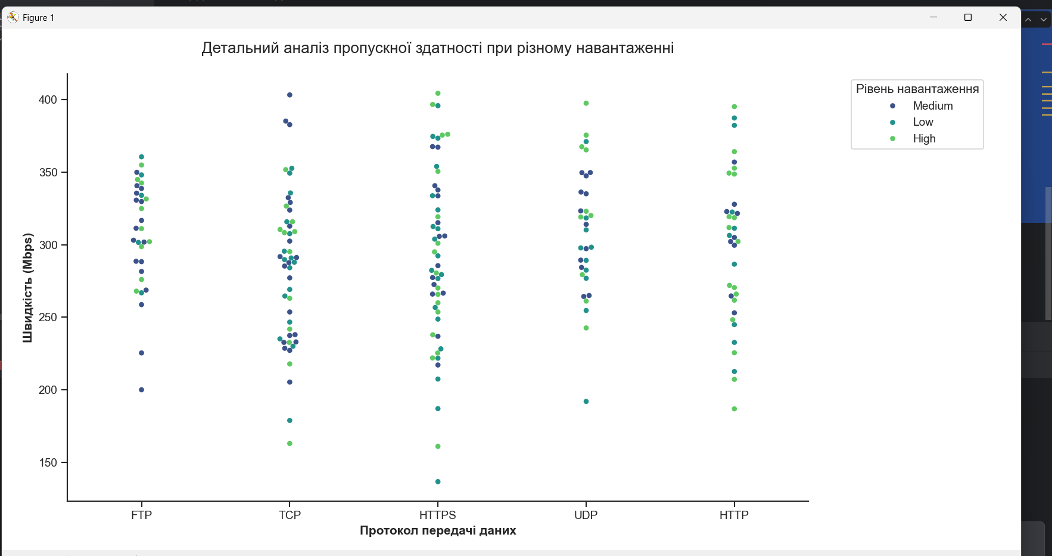
Висновок: У ході виконання лабораторної роботи було опановано інструментарій бібліотеки Seaborn для статистичного аналізу та візуалізації даних у Python. Використання цієї бібліотеки дозволило значно спростити процес створення складних графіків порівняно з базовим Matplotlib, забезпечуючи високу естетичність та інформативність візуалізацій.

